 | Escola SENAI “Anchieta”  TÉCNICO EM DESENVOLVIMENTO DE SISTEMAS – 2º SEMESTRE
RELATÓRIO DE DESENVOLVIMENTO
DISCIPLINA |  | PROFESSORES
BANCO DE DADOS |  | Lucas Felfoldi
Evento
ATIVIDADE PROPOSTA | ASSUNTO |  | DATA
DOCUMENTAÇÃO 1 | DOCUMENTAÇÃO DO PROJETO ATMOSFERA 4.0 (EQUIPE DEV)
Dados da equipe
TURMA | Nº | ALUNO(A)
2DEV-A |  | Michel De Paula Vieira
2DEV-A |  | Larissa Neiva

DOCUMENTAÇÃO DO PROJETO ATMOSFERA 4.0 – BANCO DE DADOS, BACK-END E FRONT-END

INSTRUÇÕES
- O Relatório deve ser preenchido de maneira individual ou em duplas. Apenas 1 dos integrantes deve entregar o relatório no Teams;
- O Relatório deve ser entregue dentro da data limite estipulada pelo professor, divulgada em uma tarefa no Teams, podendo levar à consequência de perda de um dos critérios DESEJÁVEIS;
- O Relatório deve ser entregue SOMENTE pelo Teams, como anexo à tarefa aberta pelo professor.

1. INTRODUÇÃO E CONTEXTUALIZAÇÃO
O Atmosfera 4.0 é um projeto idealizado na Escola SENAI “Anchieta”, pelo Profº Lucas Felfoldi. Neste projeto, turmas dos cursos técnicos em Desenvolvimento de Sistemas, Eletrônica e Mecatrônica trabalham em equipes, contribuindo com tarefas específicas que se adequam às unidades curriculares de seus cursos. A ideia principal é montar, instalar, programar, monitorar e manter sensores ambientais espalhados pela escola, fazendo com que os alunos e alunas desenvolvam o sentimento de pertencimento na unidade ao criar uma estação meteorológica comunitária.
No projeto, as equipes envolvidas são:
- Equipe DEV (Programadores de Banco de Dados, Back-End e Front-End)
- Equipe REDES (Arquitetos de Rede)
- Equipe IOT (Programadores de Dispositivos de Internet das Coisas)
- Equipe MANUTENÇÃO (Instaladores e manutentores de dispositivos IoT)
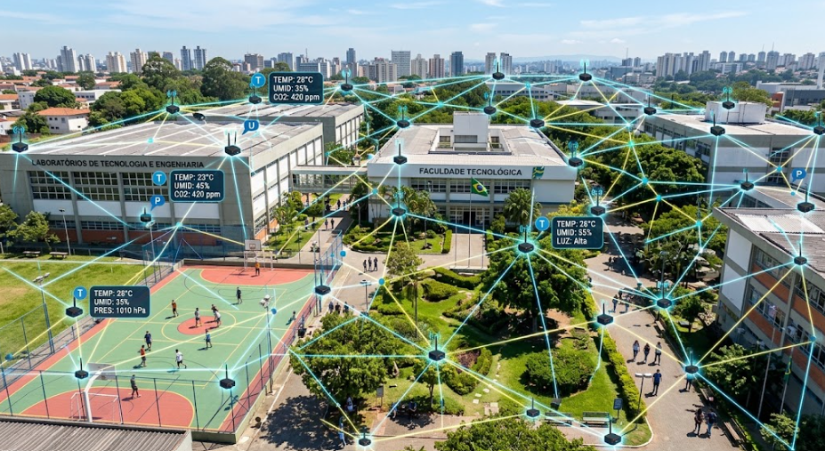

O presente relatório/documentação visa registrar as tarefas da Equipe DEV.

2. OBJETIVOS
A equipe DEV terá duas principais tarefas para a contribuir com o Projeto Atmosfera 4.0, das quais envolverão a criação e administração de bancos de dados na qual os sensores IoT registrarão dados, criação de dashboards de monitoramento, criação de um robô de testes, e toda a codificação que conecta as páginas criadas com o banco.
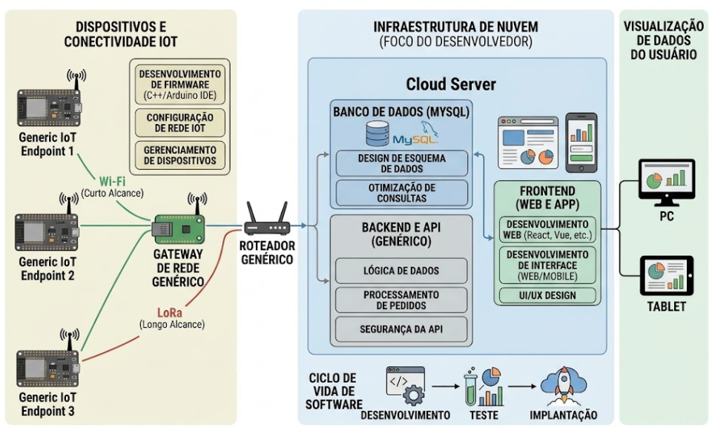
Figura 1: Esquematização do projeto Atmosfera 4.0

DESENVOLVIMENTO – BANCO DE DADOS

Ao conversar com a Equipe IOT, foi levantado a lista de sensores dos dispositivos, e então, chegou-se à conclusão de que o modelamento de banco de dados adequado para esta aplicação se aproxima da seguinte situação:
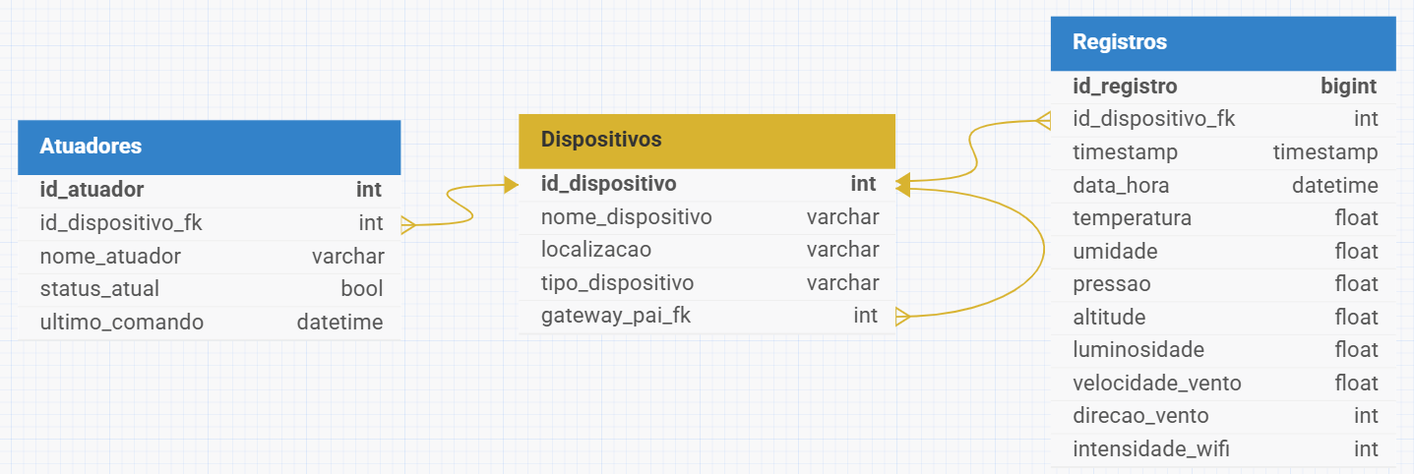

Além disso, foi possível registrar o seguinte dicionário:
Visão geral
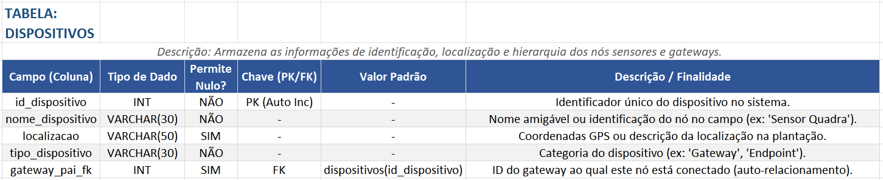

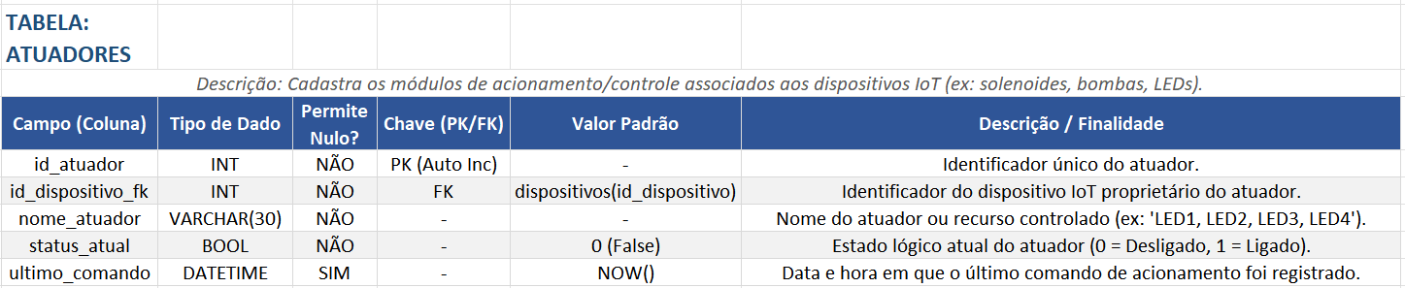
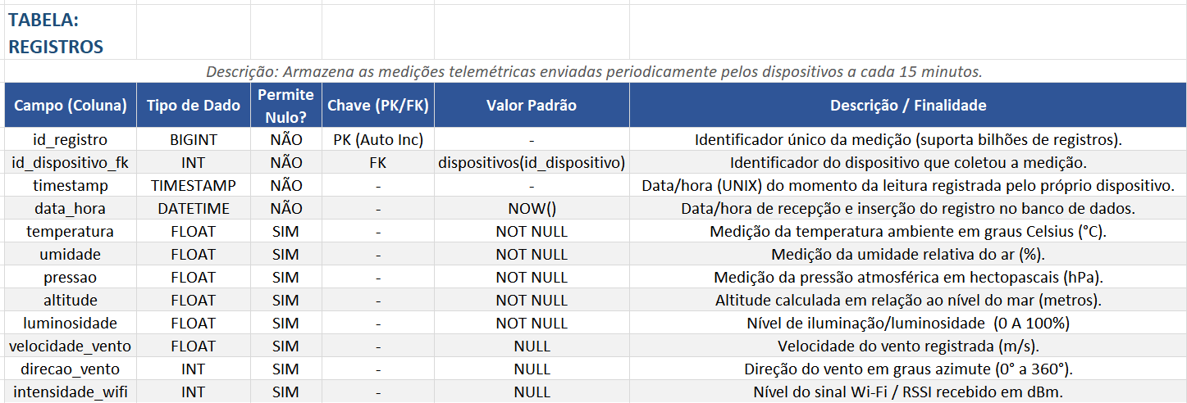

Dessa forma, registre os Scripts para criação das três tabelas. Em seguida, insira três registros em cada tabela para validar.
Scripts de criação das Tabelas
-- Inicialização do Banco de Dados
DROP DATABASE IF EXISTS atmosfera_4_0;
CREATE DATABASE atmosfera_4_0;
USE atmosfera_4_0;

-- Cria tabela dispositivos
CREATE TABLE dispositivos (
id_dispositivos INT PRIMARY KEY AUTO_INCREMENT,
nome_dispositivos VARCHAR(100) NOT NULL,
localizacao VARCHAR(100) NOT NULL,
tipo_dispositivos VARCHAR(100) NOT NULL,
gateway_pai_fk INT NULL,
FOREIGN KEY (gateway_pai_fk) REFERENCES dispositivos(id_dispositivos)
);

-- Cria tabela atuadores
CREATE TABLE atuadores (
id_atuador INT PRIMARY KEY AUTO_INCREMENT,
nome_atuador VARCHAR(100) NOT NULL,
status_atual BOOLEAN NOT NULL,
ultimo_comando DATETIME,
id_dispositivo_fk INT NOT NULL,
FOREIGN KEY (id_dispositivo_fk) REFERENCES dispositivos(id_dispositivos)
);

-- Cria tabela registros
CREATE TABLE registros (
id_registro BIGINT PRIMARY KEY AUTO_INCREMENT,
time_stamp TIMESTAMP NOT NULL, -- Horário da medição no dispositivo
data_hora DATETIME DEFAULT NOW(), -- Horário do recebimento no servidor
temperatura FLOAT,
umidade FLOAT,
pressao FLOAT,
altitude FLOAT,
luminosidade FLOAT,
velocidade_vento FLOAT,
direcao_vento INT,
intensidade_wifi INT,
id_dispositivo_fk INT NOT NULL,
FOREIGN KEY (id_dispositivo_fk) REFERENCES dispositivos(id_dispositivos)
);

-- =========================================================
-- INSERÇÃO DE DADOS DE TESTE (3 registros por tabela)
-- =========================================================

-- 1. Inserção na tabela DISPOSITIVOS
-- PASSO A: Insere primeiro o Gateway Master para gerar o ID 1 obrigatoriamente
INSERT INTO dispositivos (nome_dispositivos, localizacao, tipo_dispositivos, gateway_pai_fk) VALUES
('Gateway Central ESP32', '-23.591301, -46.645369', 'Gateway Master', NULL);

-- PASSO B: Agora insere os dispositivos filhos referenciando o ID 1 que já existe
INSERT INTO dispositivos (nome_dispositivos, localizacao, tipo_dispositivos, gateway_pai_fk) VALUES
('Estação Climática Externa', '-23.591567, -46.644854', 'Módulo de Sensores', 1),
('Sensor de Vento e Pressão', '23.591102, -46.644856', 'Módulo Anemômetro', 1);

-- 2. Inserção na tabela ATUADORES
INSERT INTO atuadores (nome_atuador, status_atual, ultimo_comando, id_dispositivo_fk) VALUES
('LED_1', TRUE, '2026-10-06 08:00:00', 2),
('LED_2', FALSE, '2026-10-05 18:30:00', 1),
('LED_3', TRUE, '2026-10-06 07:15:00', 3),
('LED_4', TRUE, '2026-10-06 09:22:00', 3);

-- 3. Inserção na tabela -- Inicialização do Banco de Dados
DROP DATABASE IF EXISTS atmosfera_4_0;
CREATE DATABASE atmosfera_4_0;
USE atmosfera_4_0;

-- Cria tabela dispositivos
CREATE TABLE dispositivos (
id_dispositivos INT PRIMARY KEY AUTO_INCREMENT,
nome_dispositivos VARCHAR(100) NOT NULL,
localizacao VARCHAR(100) NOT NULL,
tipo_dispositivos VARCHAR(100) NOT NULL,
gateway_pai_fk INT NULL,
FOREIGN KEY (gateway_pai_fk) REFERENCES dispositivos(id_dispositivos)
);

-- Cria tabela atuadores
CREATE TABLE atuadores (
id_atuador INT PRIMARY KEY AUTO_INCREMENT,
nome_atuador VARCHAR(100) NOT NULL,
status_atual BOOLEAN NOT NULL,
ultimo_comando DATETIME,
id_dispositivo_fk INT NOT NULL,
FOREIGN KEY (id_dispositivo_fk) REFERENCES dispositivos(id_dispositivos)
);

-- Cria tabela registros
CREATE TABLE registros (
id_registro BIGINT PRIMARY KEY AUTO_INCREMENT,
time_stamp TIMESTAMP NOT NULL, -- Horário da medição no dispositivo
data_hora DATETIME DEFAULT NOW(), -- Horário do recebimento no servidor
temperatura FLOAT,
umidade FLOAT,
pressao FLOAT,
altitude FLOAT,
luminosidade FLOAT,
velocidade_vento FLOAT,
direcao_vento INT,
intensidade_wifi INT,
id_dispositivo_fk INT NOT NULL,
FOREIGN KEY (id_dispositivo_fk) REFERENCES dispositivos(id_dispositivos)
);

-- =========================================================
-- INSERÇÃO DE DADOS DE TESTE (3 registros por tabela)
-- =========================================================

-- 1. Inserção na tabela DISPOSITIVOS
-- PASSO A: Insere primeiro o Gateway Master para gerar o ID 1 obrigatoriamente
INSERT INTO dispositivos (nome_dispositivos, localizacao, tipo_dispositivos, gateway_pai_fk) VALUES
('Gateway Central ESP32', '-23.591301, -46.645369', 'Gateway Master', NULL);

-- PASSO B: Agora insere os dispositivos filhos referenciando o ID 1 que já existe
INSERT INTO dispositivos (nome_dispositivos, localizacao, tipo_dispositivos, gateway_pai_fk) VALUES
('Estação Climática Externa', '-23.591567, -46.644854', 'Módulo de Sensores', 1),
('Sensor de Vento e Pressão', '23.591102, -46.644856', 'Módulo Anemômetro', 1);

-- 2. Inserção na tabela ATUADORES
INSERT INTO atuadores (nome_atuador, status_atual, ultimo_comando, id_dispositivo_fk) VALUES
('LED_1', TRUE, '2026-10-06 08:00:00', 2),
('LED_2', FALSE, '2026-10-05 18:30:00', 1),
('LED_3', TRUE, '2026-10-06 07:15:00', 3),
('LED_4', TRUE, '2026-10-06 09:22:00', 3);

-- 3. Inserção na tabela REGISTROS
INSERT INTO registros (time_stamp, temperatura, umidade, pressao, altitude, luminosidade, velocidade_vento, direcao_vento, intensidade_wifi, id_dispositivo_fk) VALUES
('2026-10-06 09:00:00', 24.5, 65.0, 1013.2, 760.0, 850.0, 10.2, 180, -62, 1),
('2026-10-06 09:05:00', 25.1, 62.5, 1012.8, 760.0, 920.0, 14.8, 195, -70, 2),
('2026-10-06 09:10:00', 23.8, 68.0, 1013.5, 760.0, 780.0, 18.5, 210, -58, 3);

INSERT INTO registros (time_stamp, temperatura, umidade, pressao, altitude, luminosidade, velocidade_vento, direcao_vento, intensidade_wifi, id_dispositivo_fk) VALUES
('2026-10-06 09:00:00', 24.5, 65.0, 1013.2, 760.0, 850.0, 10.2, 180, -62, 1),
('2026-10-06 09:05:00', 25.1, 62.5, 1012.8, 760.0, 920.0, 14.8, 195, -70, 2),
('2026-10-06 09:10:00', 23.8, 68.0, 1013.5, 760.0, 780.0, 18.5, 210, -58, 3);

Print do SELECT * FROM dispositivos
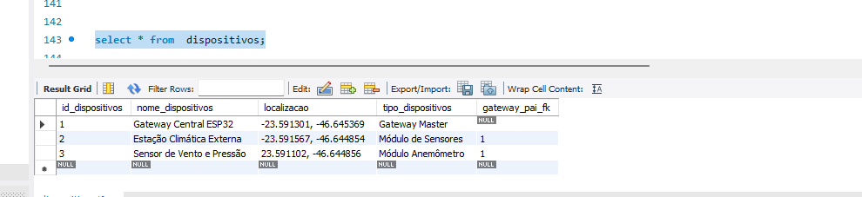

Print do SELECT * FROM atuadores
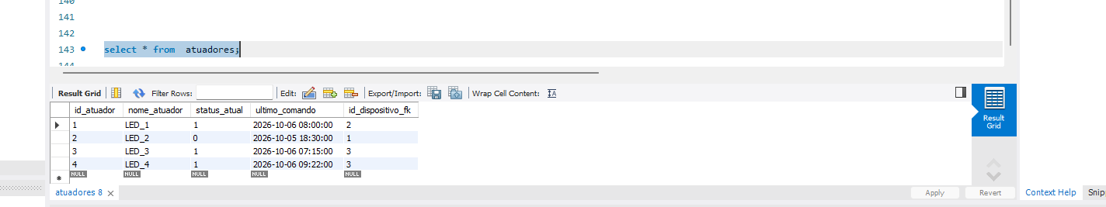

Print do SELECT * FROM registros
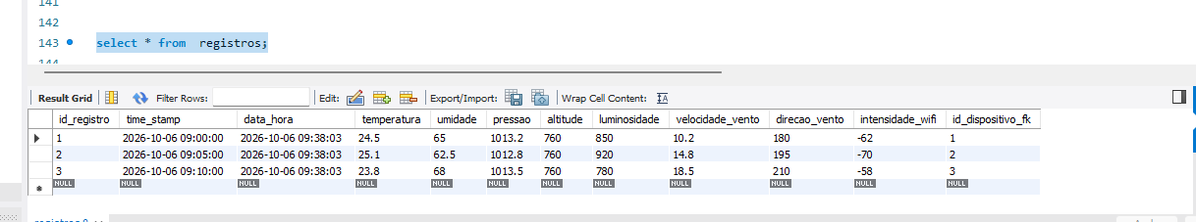

DESENVOLVIMENTO – FRONT-END e BACK-END

Neste momento, você será responsável por criar duas páginas WEB que irão interagir com o banco de dados a partir de um back-end programado. A primeira delas, o Dashboard, será focada em monitorar as informações da tabela ‘registros’ do banco de dados, acompanhando um histórico das ultimas 24 horas de dados. O Wireframe a seguir mostra um esboço da tela de dashboards:
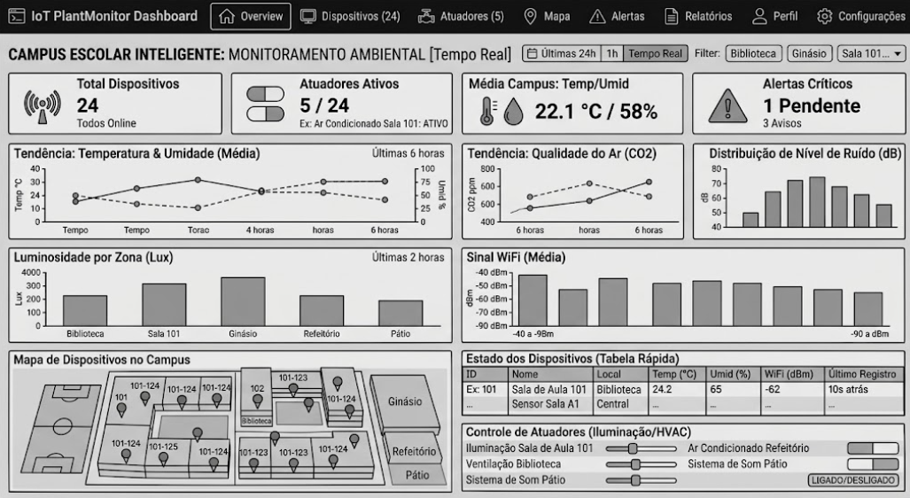
Crie um projeto no github para gerenciar a documentação do seu desenvolvimento. Compartilhe abaixo o link da pasta ‘dashboard’ com os documentos desenvolvidos para a criação da página ‘dashboard’.

A segunda página deverá ser um simulador de dispositivos IoT (um robô), na qual deverá publicar, periodicamente e de forma randômica, novos registros, como se fosse um dispositivo real. Esta tela servirá para o desenvolvedor testar as conexões com o banco. Veja um exemplo:
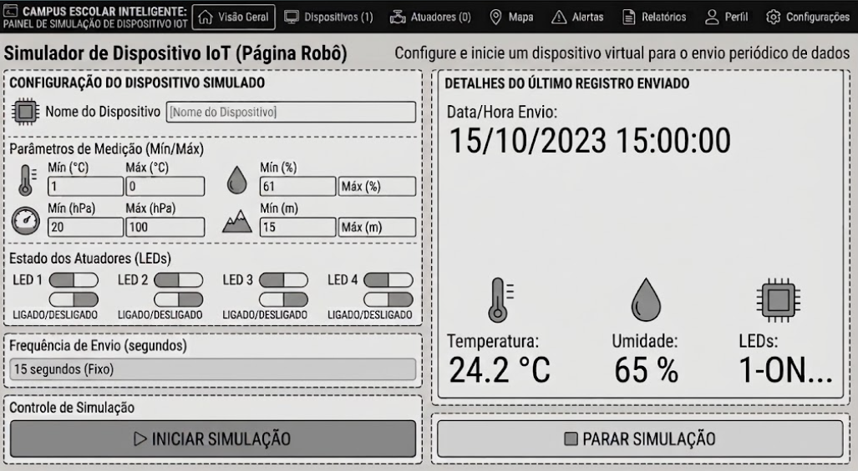

Compartilhe abaixo o link da pasta ‘IoT_Robot’ com os documentos desenvolvidos para a criação da página ‘robô’.

